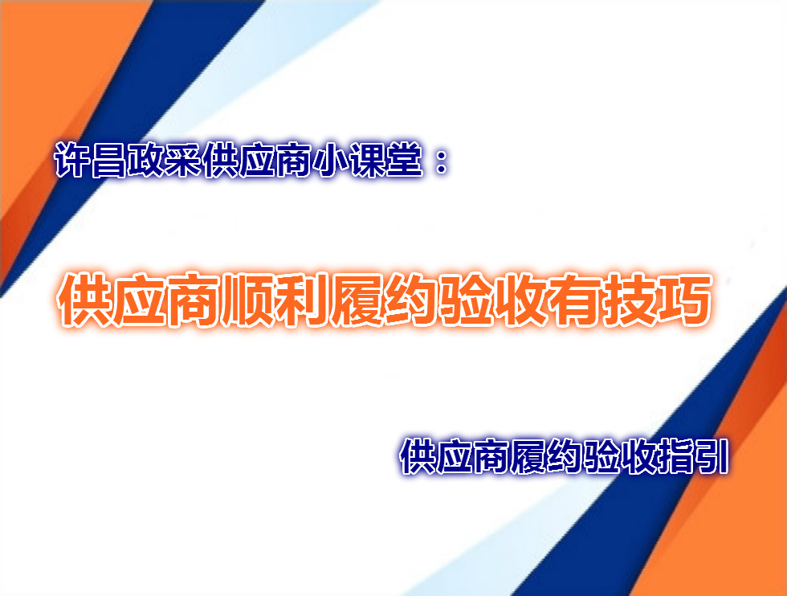
供应商朋友：
“履约验收是政府采购活动的最后一环，若是在这个环节出错就太可惜了，我们对此也爱莫能助。”
那么供应商如何才能做到顺利履约呢？我们建议做好以下三方面的工作必不可少。即：供应商所提供货物或服务的质量有保证，按合同要求的时间及时配送货物或服务，做好售后服务工作。
但在政府采购活动中，很多时候中标人常为此陷入困境，也就是说，这三方面的要求看起来简单，做起来难；说起来容易，做好了难。供应商要想顺利履约，越过这三道关很重要。
●招标文件、投标文件、采购合同等采购文件是履约验收工作的依据。供应商和采购人应当全面、真实、有效地履行采购合同约定，任何一方当事人不得擅自变更、中止或者终止。对采购合同中约定的权利和义务，任何一方不得擅自放弃或者让渡。在履约过程中确需变更、中止或者终止的，应当报财政部门备案后方可实施。采购合同的履行、违约责任和解决争议的方式等适用《中华人民共和国合同法》。
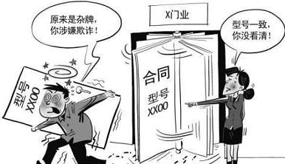
●对技术复杂、专业性强或者采购人履约验收能力不能满足工作需要的项目，采购人可以委托采购代理机构组织项目验收。委托事项应当在委托代理协议中予以明确，但不得因委托而转移或者免除采购人项目验收的主体责任。
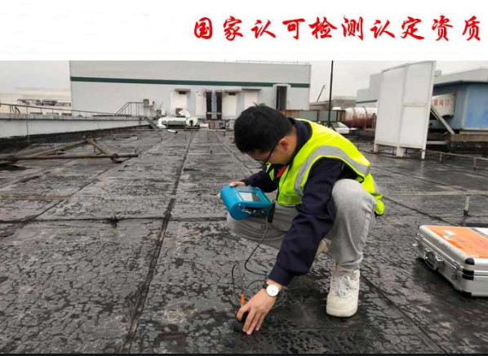
●受委托的采购代理机构，应当在委托代理协议范围内，组织项目验收工作，协调解决项目验收中出现的问题，及时向采购人反映履约异常情形及供应商违约失信行为等。
●供应商应当按照合同约定履行义务，完成项目，并配合采购人、采购代理机构做好项目验收，提供项目验收相关的生产、技术、服务、数量、质量、安全等资料。
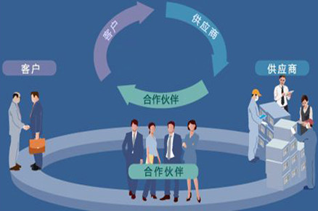
●财政部门依法履行对政府采购履约验收活动监督管理职责，建立完善履约验收监管体系，指导和督促采购人严格履行验收义务，开展专项检查，依法查处违法违规等行为。

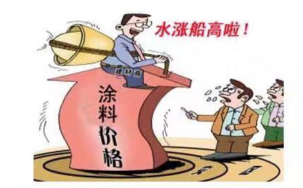
●合同履行达到验收条件时，供应商向采购人发出项目验收建议。采购人应当自收到建议之日起七个工作日内启动项目验收，并通知供应商。技术复杂、专业性强或者重大民生、金额较大的政府采购项目，验收准备时间可适当延长。
●验收小组应当由熟悉项目需求与标的的专业技术人员、使用部门人员等至少3人以上单数组成，并确定一名负责人。其中，至少包含1名采购人的采购需求制定人员；专业技术人员由采购人自行选择，可以从本单位指定，也可以从同领域其他单位或者第三方专业机构等邀请；前期参与该项目评审的评审专家应当回避。
●验收小组应当认真履行项目验收职责，确保项目验收意见客观真实反映合同履行情况。
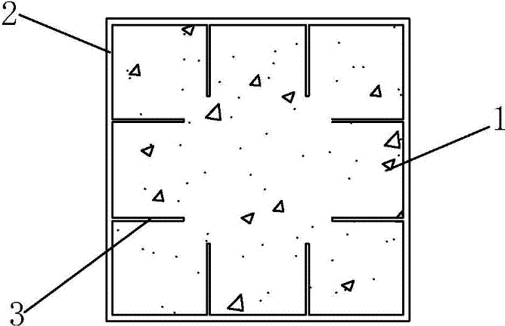
（一）制定验收方案。采购人应当在实施验收前根据项目验收清单和标准、招标（采购）文件对项目的技术规定和要求、供应商的投标（响应）承诺情况、合同明确约定的要求等，制定具体详细的项目验收方案。
（二）实施验收。验收小组应当根据事先拟定的验收工作方案，对供应商提供的货物、工程或者服务按照招标（采购）文件、投标（响应）文件、封存样品、政府采购合同进行逐一核对、验收，并做好验收记录。
（三）出具验收意见。以书面形式作出结论性意见，由验收小组成员及供应商签字后，报告采购人。分段、分项或分期验收的，应当根据采购合同和项目特点进行分段验收并出具分段验收意见。
●项目验收应当是完整具体的实质性验收。
（一）项目验收范围应当完整，与采购合同一致，包括合同标的的每一组成部分及其规定的技术、服务、安全标准等，不得省略、遗漏和缺失，也不得擅自扩大范围。
（二）项目验收内容应当具体，形成详细的验收清单，客观反映货物供给、工程施工和服务承接完结情况。复杂设备应当包括出厂及到货检验、安装和调试检验及相关伴随服务检验等。工程类项目应当包括施工内容、施工用料、施工进程、施工工艺、质量安全等。服务类项目应当包括服务对象覆盖面、服务事项满意度、服务承诺实现程度和稳定性等。
（三）项目验收方式应当符合项目特点，对一次性整体验收不能反映履约情况的项目，应当采取分段验收方式，科学设置分段节点，分别制定验收方案并实施验收。标准定制的货物和通用的服务采购项目可以采用抽检方式进行验收。
（四）项目验收标准应当符合采购合同约定，未进行相应约定的，应当符合国家强制性规定、政策要求、安全标准、行业或企业有关标准等。
（五）项目验收意见应当客观真实。重大民生、金额较大或者技术复杂的政府采购项目，应当邀请国家认可的质量检测机构或者第三方评估机构等参与，出具专业检验检测报告或者明确的评估意见，并加盖公章，作为验收意见附件。验收小组成员意见不一致时，按照少数服从多数的原则作出验收意见。对验收意见有异议的，应当在验收意见上签署不同意见并说明理由，否则视为同意验收意见。
（六）对政府向社会公众提供的公共服务项目，应当邀请服务对象参与验收并出具书面意见或者由验收小组记录确认相关意见。
●采购人应当对验收小组出具的验收意见进行确认，并形成项目验收书。确认验收合格的，采购人在验收意见上签字并加盖单位公章；验收结果与采购合同不一致的，采购人应当根据验收意见中载明的具体偏差内容和处置建议，研究确定验收意见并加盖公章；验收意见中存在验收小组成员其他意见的，采购人应当对异议事项进行复核，妥善处置。
●项目验收过程中，供应商不认可验收意见的，按照采购合同约定的方式解决，合同未作约定的，按照《中华人民共和国合同法》等相关规定处理。
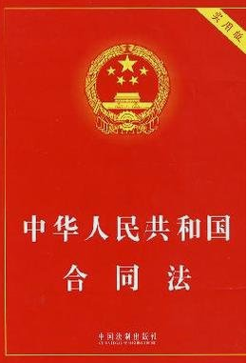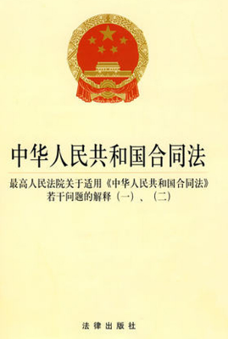
●履约验收产生的费用，属于首次验收过程中产生的，由采购人承担；属于首次验收不合格，重新验收过程中产生的，如采购合同有约定按照约定执行，如无约定，由采购人承担。因供应商问题导致重新组织项目验收的，由供应商负担验收费用。
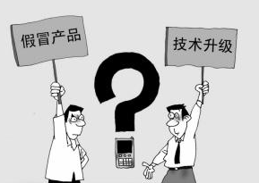
采购人根据合同约定支付相关费用；采购人委托集中采购代理机构组织验收的，相关费用由采购人直接支付。验收小组成员中的专业技术人员费用应按照《河南省财政厅关于印发河南省政府采购评审专家劳务报酬支付标准的通知》（豫财购〔2017〕9号）执行；采购人工作人员不得获取劳务报酬。
●项目验收合格应作为政府采购项目财政性资金支付的必备条件。验收不合格的，不予支付资金。涉及分段验收付款的项目，应具备符合合同约定内容的阶段性验收报告。
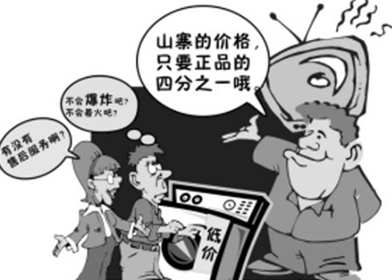
有下列情形的，采购人不得支付采购资金，但合理比例的预付款除外：
（一）采购项目未经验收；
（二）采购项目验收不合格；
（三）采购项目验收部分不合格，且影响整体功能；
（四）合同履行中未按照政府采购法第四十九条规定订立补充合同进行追加的部分。
●项目验收完结后，采购人应当将验收小组名单、验收方案、验收原始记录、验收结果等资料作为采购项目档案妥善保管，不得伪造、编造、隐匿或者违规销毁，验收资料保存期为采购结束之日起至少15年。
